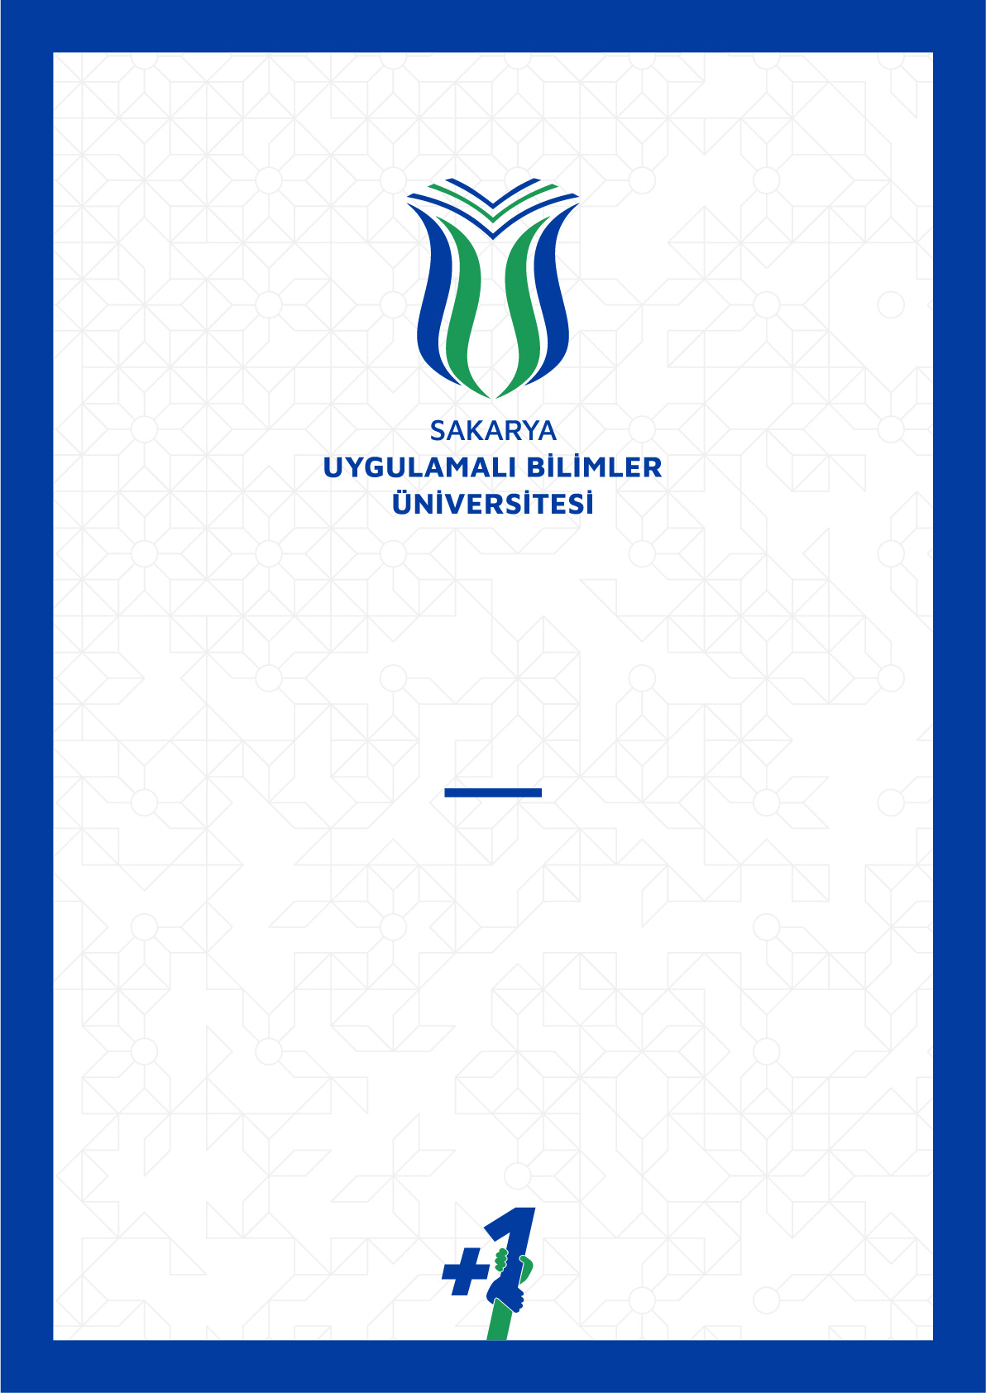

ROBOTEK MUAFİYETNAME

ROBOTEK MUAFİYETNAME

Etkinlik Adı: Sakarya Uygulamalı Bilimler Üniversitesi Robotek Yarışması
Etkinlik Tarihi: 13.06.2026-14.06.2026
Etkinlik Yeri: Sakarya Uygulamalı Bilimler Üniversitesi

…………… T.C. Nolu , …………….., olarak, Sakarya Uygulamalı Bilimler Üniversitesi tarafından düzenlenen robot yarışmasına katılacak olmamdan dolayı herhangi bir yaralanma, kaza veya kayıptan dolayı Sakarya Uygulamalı Bilimler Üniversitesi ve yarışmayı düzenleyen diğer tarafları sorumlu tutmayacağımı kabul, beyan ve taahhüt ederim.
Etkinlik sırasında herhangi bir sağlık sorunu yaşaması durumunda, gerekli tıbbi müdahalenin yapılmasına izin veriyorum. Ayrıca, etkinlik sırasında çekilecek fotoğraf ve videoların etkinlik organizasyonu tarafından kullanılmasına izin veriyorum.

Adı Soyadı: …………………..
İletişim Bilgileri: ………………….
Adres: ………………………………..
İmza:
Tarih:

